学 号：WA22224013 专 业： 机器人工程 姓名： 郭义月
实验日期： 2025.6.12 教师签字： 成绩：

实 验 报 告
[实验名称] 基于Matlab 的最少拍控制系统设计

[实验目的]
学习使用Matlab 设计最少拍系统的方法

[实验原理]
最少拍设计是指系统在典型输入信号（如阶跃信号、速度信号、加速度信号等)作用下，经过最少拍(有限拍)，使系统输出的稳态误差为零。所以，最少拍
控制系统，也称最少拍无差系统、最少拍随动系统，实质上是时间最优控制系统，系统的性能指标就是系统的调节时间最短或尽可能短。可以看出，这种系统对闭环脉冲传递函数的要求是快速性和准确性。最少拍控制系统的设计与被控对象的零极点位置有很密切的关系。下面先从简单情形开始介绍最少拍控制器的设计。
1. 稳定、不包含纯滞后环节的广义对象的最少拍控制器设计
最少拍控制系统结构图，其中H₀(s)为零阶保持器，Gₚ(s)为被控对象，D(z)为待设计的最少拍控制器。
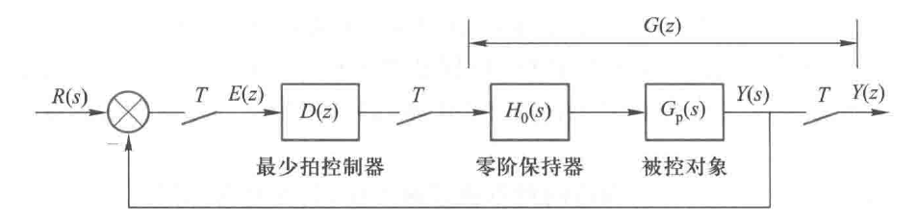
对于稳定、不包含纯滞后环节的广义对象的最少拍控制器设计，在三种常见的输入形式下，可以用下表来设计D(z)
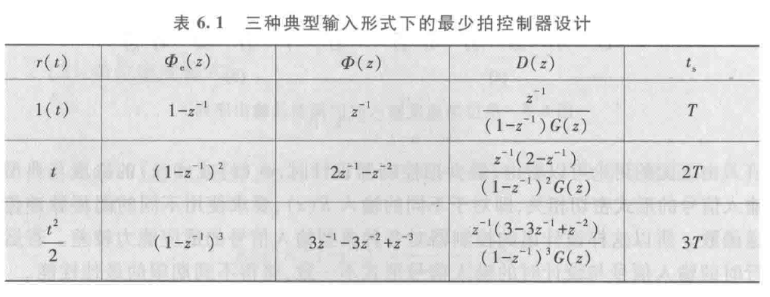
2. 任意广义对象的最少拍控制器设计
当假定广义对象G(z)是稳定的(即在z平面单位圆上和单位圆外没有极点)且不包含纯滞后环节，满足这个条件，才能保证上述设计得到的闭环系统是稳定的。因此，对于任意广义对象，设计方法要做相应的修改，这时的设计目标应包括三个方面，即稳定性、准确性和快速性。
由系统闭环脉冲传递函数可以看出，在Φ(z)中，D(z)和G(z)总是成对出现的。只有当广义被控对象稳定[即G(z)在z平面单位圆上和圆外无极点]且不包含纯滞后环节时，上述方法才是可行的，否则，不允许D(z)与G(z)发生零极点对消。这是因为，简单地利用D(z)的零极点去对消G(z)中的不稳定极点，虽然从理论上来说可以得到一个稳定的闭环系统，但这种稳定是建立在零极点完全对消基础上的。当系统参数产生漂移，或者对象参数辨识有误差时，这种零极点对消就不可能准确实现，从而引起闭环系统不稳定。所以建立在零极点对消基础上的稳定系统实际上是不可能稳定工作的，没有实用价值。
当G(z)有单位圆上或圆外零极点时，为保证D(z)与G(z)不会发生零极点对消，在选择Φ(z)时，必须附加一个稳定性约束条件。
此时需要计算b₁，b₂，…，bₘ 是 G(z) 的 u 个不稳定零点，a₁，a₂，…，aᵥ 是 G(z) 的 v 个不稳定极点，G'(z) 是 G(z) 中不包含单位圆上或单位圆外的零极点部分。当对象不包含纯滞后环节时，m=1；当对象包含纯滞后环节时，m>1。并满足稳定性条件后，可以设计D(z)
3. 最少拍无纹波控制器设计
最少拍设计是采用z变换进行的，仅在采样点处是闭环反馈控制，在采样点间实际上是开环运行的。因此，在采样点处的误差为零，并不能保证采样点之间的误差也为零。事实上，按上面方法设计的最少拍系统的输出响应在采样点间存在纹波。
例如，经过2拍后，在采样时刻系统误差为零，输出跟踪上了输入，但在非采样时刻，输出有纹波存在，原因在于数字控制器的输出u(k)经过2拍后不为零或常值，而是振荡收敛。纹波不仅造成误差，同时也消耗功率、浪费能量，增加机械磨损，因此，设计时应考虑加以消除。
最少拍无纹波控制器的设计方法：很明显，为使被控对象在稳态时的输出与输入同步，要求被控对象必须具有相应的能力。例如，若输入为等速输入函数，则被控对象Gₚ(s)的稳态输出也应为等速函数，因此就要求Gₚ(s)中至少有一个积分环节。再如，若输入为等加速输入函数，则被控对象Gₚ(s)的稳态输出也应为等加速度函数，要求Gₚ(s)中至少有两个积分环节。所以最少拍无纹波控制能够实现的必要条件是被控对象Gₚ(s)中含有与输入信号相对应的积分环节数。

[实验内容]

实验1：数字PID 系统设计
系统如图所示，建立相应的数字PID 系统：
建立所示的数字PID 系统控制模型并进行系统仿真，已知
采样周期T=0.1s
如下图设置控制器：
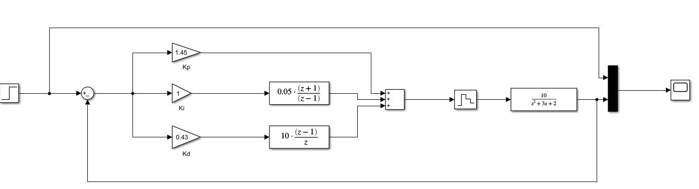
实验结果为：
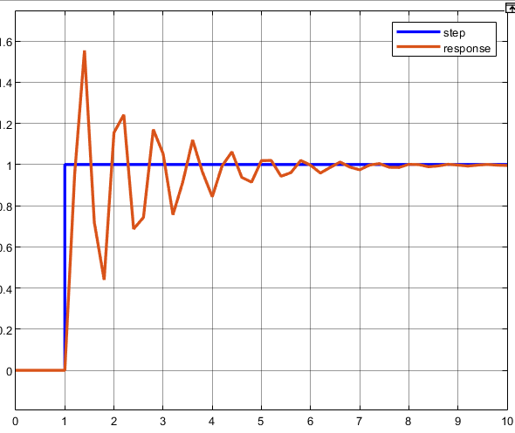
改变参数，观察不同参数下的实验结果：
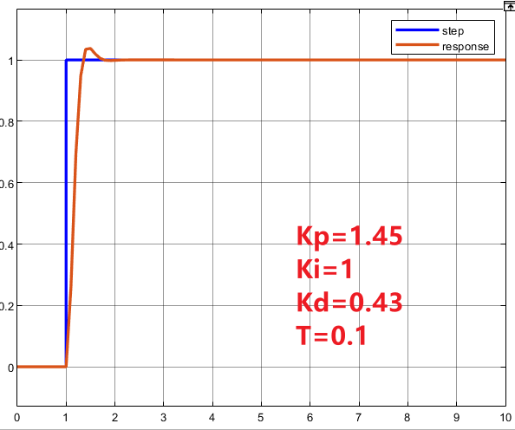 | 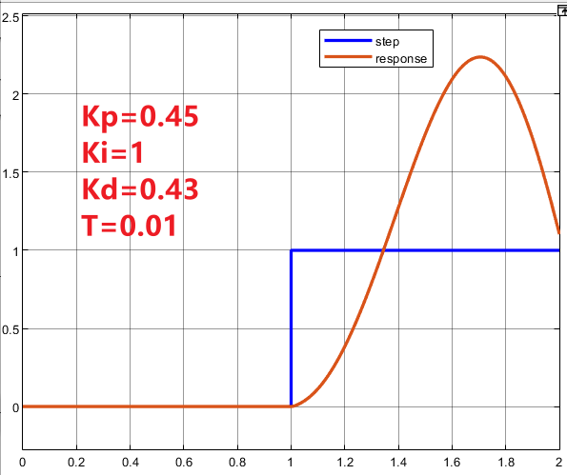
观察实验结果可知，当采样周期 T 的减小时，系统的超调量有所增加。这可能是因为更短的采样周期让系统对输入信号的反应过于迅速，导致控制器没有足够的时间来平滑输出，从而引发过冲现象。
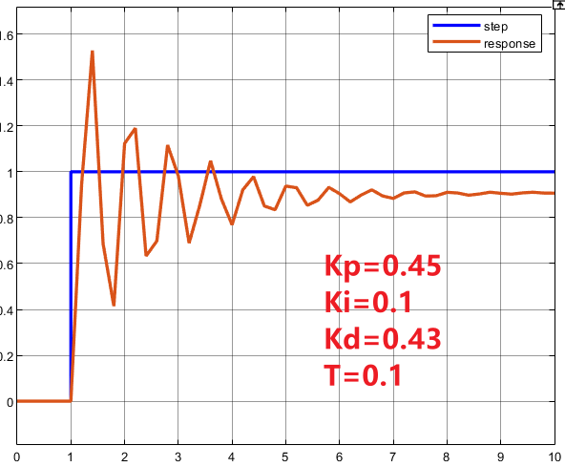 | 当积分增益 Ki 降低时，系统出现了稳态误差。这是因为积分控制器的作用减弱，无法完全累积误差以消除稳态误差。
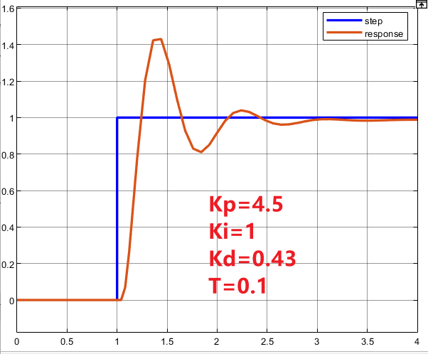 | 增大比例增益 Kp确实有助于减少超调量，但同时也让系统的波动变得更加频繁。这是因为过大的 Kp使得控制器对误差的响应过于敏感，导致输出的振荡增加
建立以下PID模型：
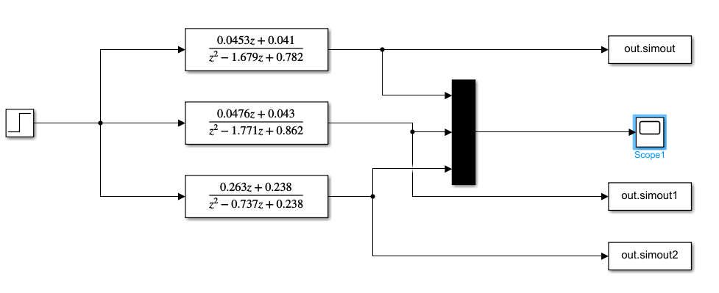
实验结果为：
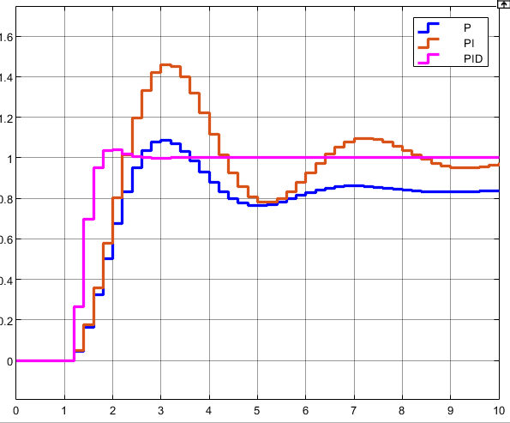

实验2. 最少拍系统仿真
建立所示的数字PID 系统控制模型并进行系统仿真，已知，采样周期T=1s。
广义被控对象脉冲传递函数：
则G(z)的零点为-0.718(单位圆内)、极点为1(单位圆上)、0.368(单位圆内)，故u=0，v=1，m=1。
a. 有纹波系统
单位阶跃信号；根据稳定性要求，G(z)中z=1的极点应包含在Φ(z)的零点中，系统针对阶跃输入进行设计，q=1，显然准确性条件中已满足了稳定性要求，于是可设Φ(z)=z⁻¹φ₀，根据Φ(1)=1求得φ₀=1，则Φ(z)=z⁻¹，
建立以下系统：
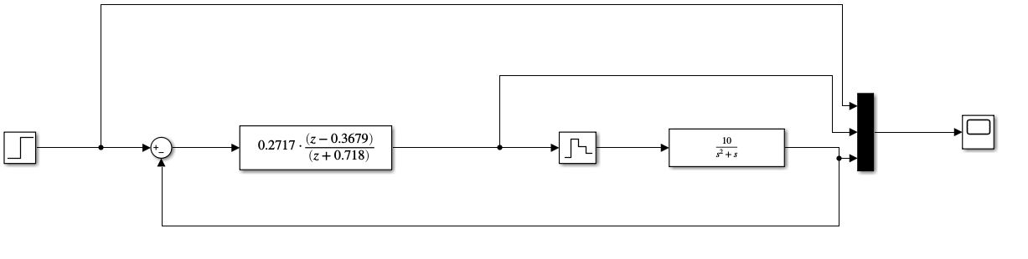
结果为：
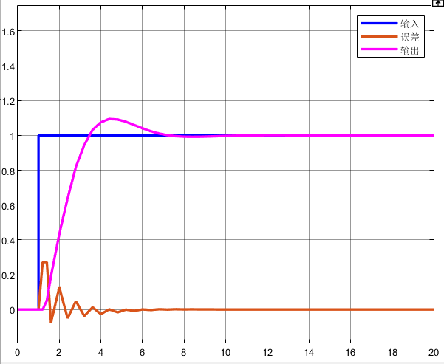
调整参数，观察实验结果：
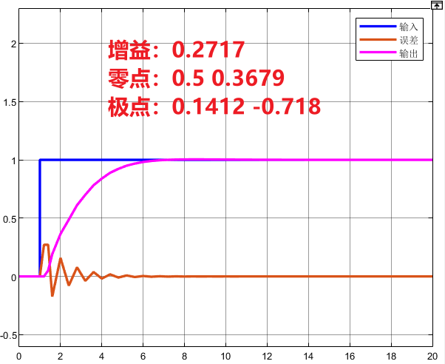 | 增加一个在单位圆内的零点后，系统无超调，无震荡，位于单位圆内的零点（即其模小于1）具有减缓系统响应的作用，因为它会降低系统的增益裕度和相位裕度，从而提高系统的稳定性。
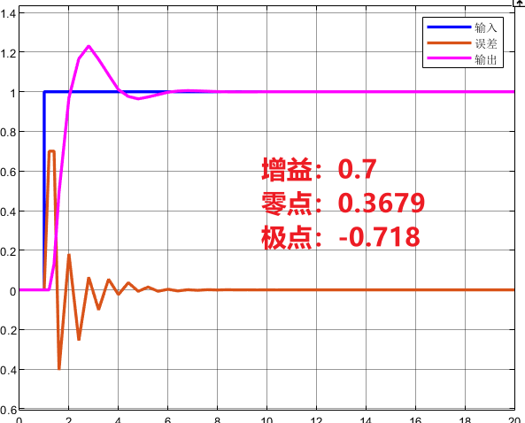 | 增大增益后，系统对误差的响应更加敏感，控制器会更快地调整输出以减少误差。导致系统在达到稳态值之前过度调整，从而产生超调。
单位斜坡信号：根据稳定性要求，G(z)中z=1的极点应包含在Φₑ(z)的零点中，系统针对阶跃输入进行设计，q=2，显然准确性条件中已满足了稳定性要求，于是可设Φ(z)=z⁻¹(φ₀+φ₁z⁻¹)，根据Φ(1)=1，Φ'(1)=0求得φ₀=2，φ₁=-1，则Φ(z)=2z⁻¹-z⁻²，
建立以下模型：
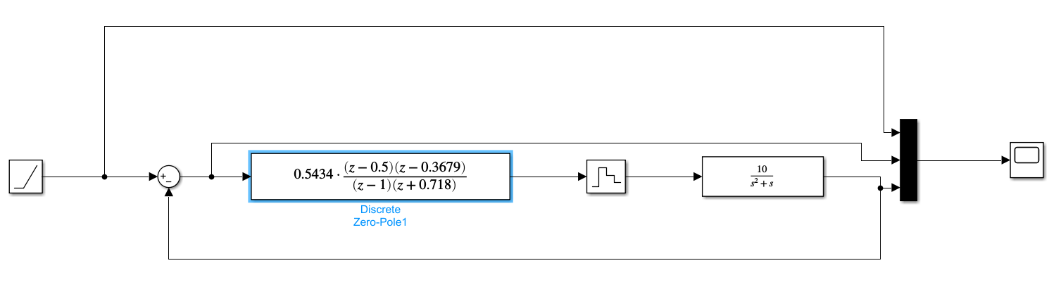
结果为：
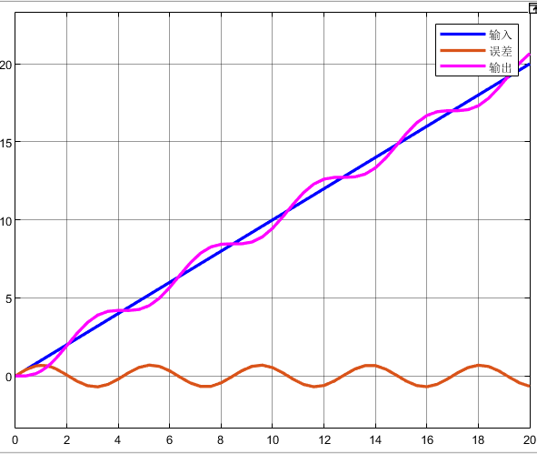
改变参数，观察不同参数下的实验结果：
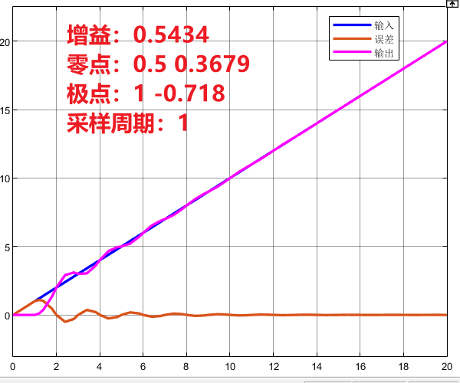 | 提高采样周期后，系统的波动减少
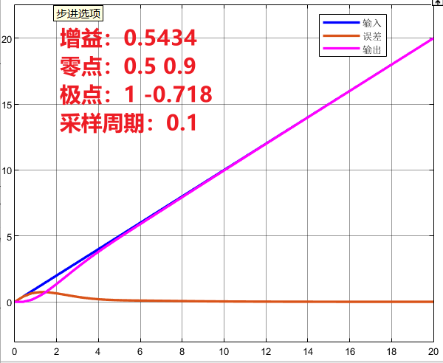 | 改变零点，使其距离单位原更近，响应更加迅速。
单位加速度信号：根据稳定性要求，G(z)中z=1的极点应包含在Φₑ(z)的零点中，系统针对阶跃输入进行设计，q=3，显然准确性条件中已满足了稳定性要求，于是可设Φ(z)=z⁻¹(φ₀+φ₁z⁻¹+φ₂z⁻²)，根据Φ(1)=1，Φ'(1)=0，Φ''(1)=0求得φ₀=3，φ₁=-1，φ₂=1，则Φ(z)=3z⁻¹-3z⁻²+z⁻³，
建立以下模型：
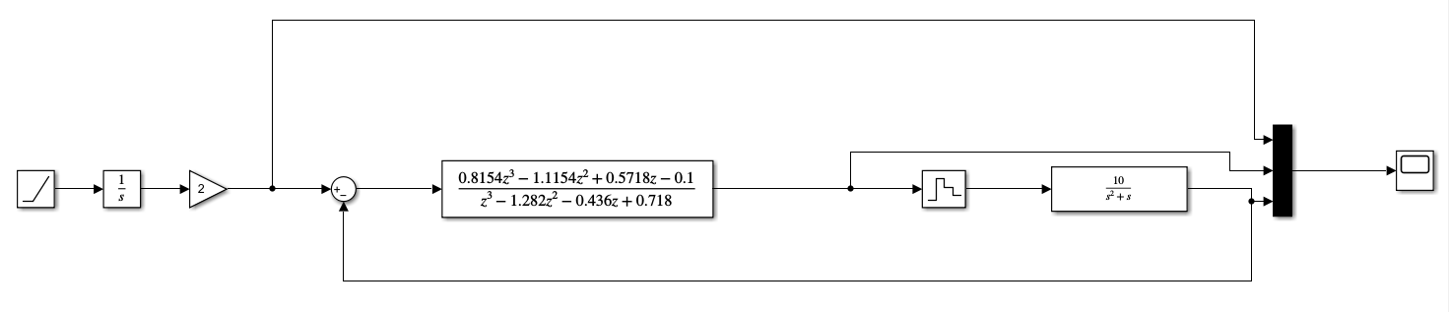
结果为：
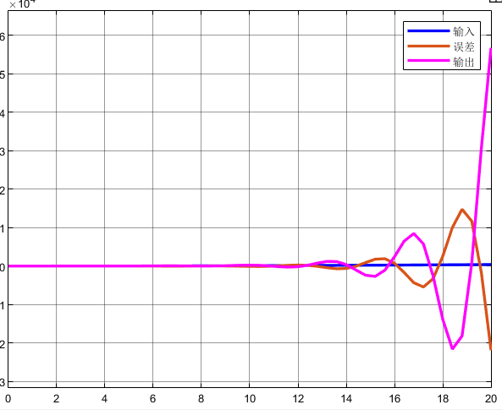
b. 无纹波系统
单位阶跃信号：根据稳定性要求，G(z)中z=1的极点应包含在Φₑ(z)的零点中，系统针对阶跃输入进行设计，q=1，显然准确性条件中已满足了稳定性要求，于是可设Φ(z)=z⁻¹(1+0.718z⁻¹)φ₀，根据Φ(1)=1求得φ₀=0.582，则Φ(z)=0.582z⁻¹(1+0.718z⁻¹)，
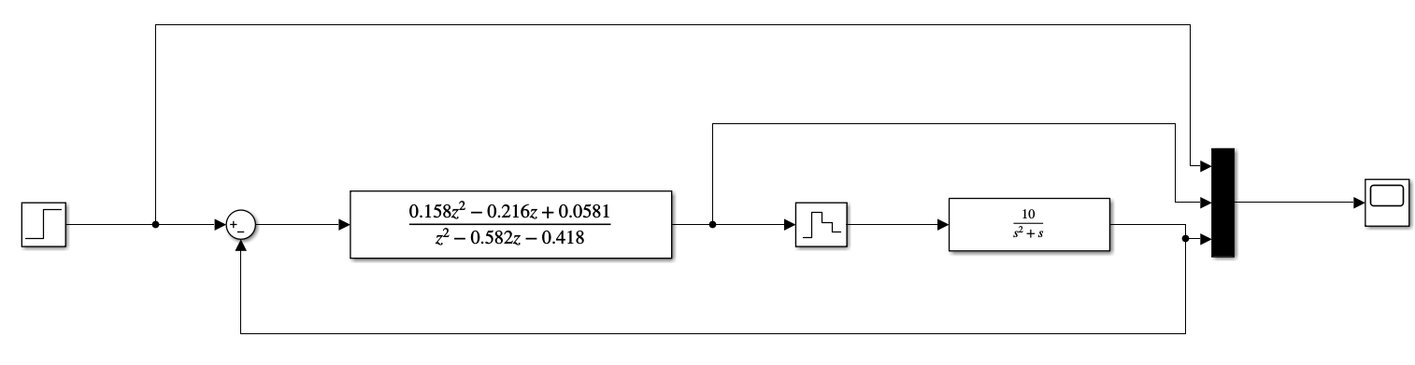
结果为：
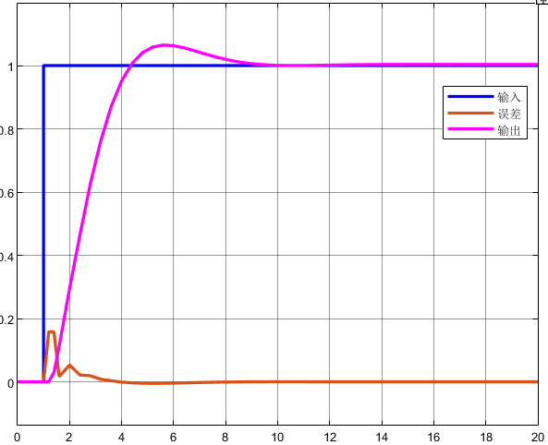
改变参数，观察不同参数下的实验结果：
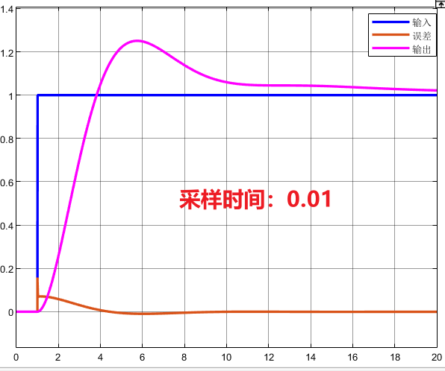 | 修改采样时间为0.01精辟，超调量增大，误差增大，系统响应变慢
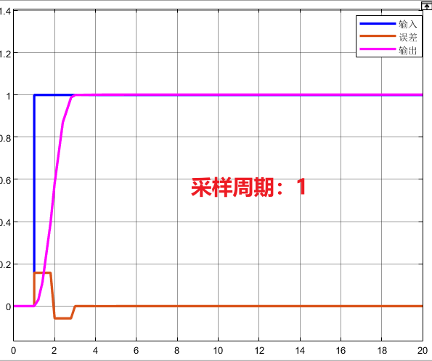 | 修改采样周期为1后，系统无超调，无震荡

单位斜坡信号：根据稳定性要求，G(z)中z=1的极点应包含在Φₑ(z)的零点中，系统针对阶跃输入进行设计，q=2，显然准确性条件中已满足了稳定性要求，于是可设Φ(z)=z⁻¹(1+0.718z⁻¹)(φ₀+φ₁z⁻¹)，根据Φ(1)=1，Φ'(1)=0求得φ₀=1.407，φ₁=-0.826，则Φ(z)=z⁻¹(1+0.718z⁻¹)(1.407-0.826z⁻¹)，
建立模型为：
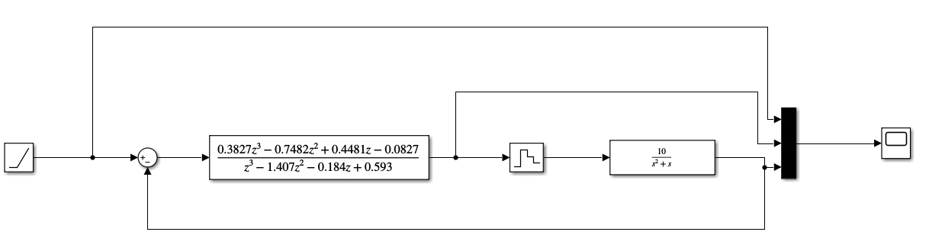
实验结果为：
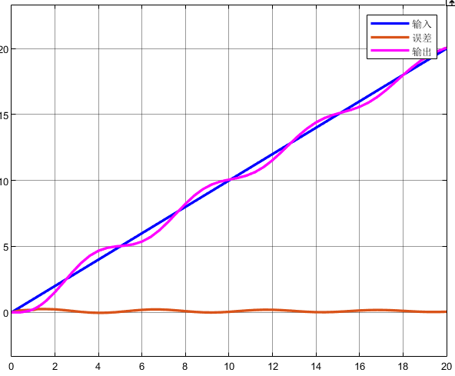
对于单位加速度信号，系统不满足无纹波控制的必要条件，无法进行设计

[小结或讨论]
1.搭建PID
本次实验中搭建了PID控制器，并对其进行了详细的参数调整和测试，加深了对PID控制理论的理解，PID控制器的设计和调整是一个需要细致观察和不断尝试的过程，每一个参数的改变都可能对系统性能产生显著影响。
2学习有纹波和无纹波设计的理论
有纹波系统虽然设计简单，但在实际应用中可能会因为输出的波动而影响系统性能。而无纹波系统虽然设计更为复杂，但能够提供更平滑的输出，减少能量消耗和机械磨损。在设计控制系统时，需要根据具体的应用需求来选择合适的设计方案。
3.学习matlab搭建系统并且调整参数观察结果
利用Matlab软件搭建了控制系统模型，并进行了参数调整和结果观察，可以通过仿真来观察不同参数对系统性能的影响。

